**TERMO DE REFERÊNCIA**

#### DO OBJETO

* 1. Registro de Preços para futura e eventual **aquisição Armários e Estantes de aço**, nas especificações e quantidades constantes no Anexo I deste Termo de Referência.

#### JUSTIFICATIVA

* 1. O Município de Maceió tem por competência institucional a promoção e execução de licitações no âmbito do Município, conferindo a Agência Municipal de Regulação de Serviços Delegados - ARSER a execução desta tarefa, tudo de acordo com o que dispõe a Lei Municipal nº 6.592/2016.
  2. No âmbito da ARSER está a competência de planejamento, coordenação e controle de procedimentos de compras centralizadas de serviços e materiais de uso comum para atendimento às demandas de todos os órgãos da Administração Pública Municipal.
  3. Para o planejamento das compras centralizadas foram mapeados serviços e materiais de uso comum entre os diversos Órgãos e Entidades da Administração Pública Municipal, para os quais se requer a coordenação e controle de compras visando o constante atendimento da administração.
  4. A contratação centralizada proporciona uma melhoria nos procedimentos técnicos e administrativos, além da redução do número de processos licitatórios, auferindo a administração redução de custos operacionais e eficiência gerencial.
  5. A realização de elevados números de processos licitatórios, utilizando-se de distintas modalidades de licitação demanda elevados custos operacionais, administrativos e financeiros, além de dificultar a uniformização dos procedimentos e a aplicação das melhores práticas.
  6. A unificação e centralização do procedimento de aquisição de materiais e serviços proporcionam melhorias no planejamento da demanda física, orçamentária e financeira induzindo a um suprimento eficaz, reduzindo a disparidade de preços na aquisição de produtos da mesma natureza, além da possibilidade de economia de escala, contemplando novas tecnologias.
  7. A Administração Pública Municipal ao lançar uma licitação centralizada sinaliza fortemente ao mercado fornecedor de que existe planejamento em suas aquisições e que se busca as melhores negociações.
  8. A legislação vigente que regula as aquisições no setor público alberga instrumentos que podem ser utilizados e possibilitam maior eficiência nas aquisições e melhoria na gestão, tais quais a adoção de Sistema de Registro de Preços – SRP.
  9. Dentre as vantagens do Sistema de Registro de Preços, definido no Decreto Municipal nº 7.496 de 11 de abril de 2013, destaca-se:
* A vigência da Ata de Registro de Preços é de 12 (doze) meses;
* É dispensável a dotação orçamentária para iniciar a licitação;
* Possibilidade de atendimento aos variados tipos de demandas;
* Redução dos custos operacionais e de estoque;
* Redução do número de licitações durante o exercício financeiro;
* Aumento da eficiência administrativa;
* Agilidade e otimização nas contratações públicas
* Possibilidade de estimar quantitativos quando não é possível definir previamente a quantidade exata do objeto a ser adquirido.
  1. Nesse sentido, a presente aquisição visa atender aos Órgãos da Administração Pública Municipal que requerem o objeto em questão para suprir suas necessidades de arquivamento e organização, em decorrência da insuficiência destes, ou substituições em virtude de desgaste dos materiais em razão do uso.
  2. Dessa forma, a aquisição pretendida visa à melhoria das condições de trabalhos e otimização das atividades realizadas pelos Órgãos da Administração Pública Municipal.

1. **ESPECIFICAÇÕES**
   1. As especificações, quantidades estimadas, bem como todas as informações complementares para o regular fornecimento do objeto deste Termo de Referência estão descritas nos **ANEXOS I, II e III**.
   2. Ressalta-se que as especificações dos materiais poderão desde que não alterem a qualidade do produto, apresentar medidas aproximadas (variação máxima de 10% para mais/menos).
2. **MODALIDADE DA LICITAÇÃO E CRITÉRIO DE JULGAMENTO**
   1. A aquisição dar-se-á pela modalidade licitatória denominada pregão, em sua forma eletrônica, tendo como critério de julgamento e classificação das propostas, o menor preço por item, observadas as especificações técnicas definidas no Anexo I deste Termo de Referência.

1. **DA DOTAÇÃO ORÇAMENTÁRIA** 
   1. As despesas decorrentes da contratação do objeto deste Termo de Referência correrão à conta dos recursos específicos consignados no Orçamento dos Órgãos e Entidades do Município de Maceió participantes da Ata de Registro de Preços.
   2. Quando da contratação, para fazer face à despesa, será emitida Declaração do Ordenador da Despesa de que a mesma tem adequação orçamentária e financeira com a Lei de Responsabilidade Fiscal, com o Plano Plurianual e com a Lei de Diretrizes Orçamentárias, acompanhada da Nota de Empenho expedida pelo setor contábil do Órgão ou Entidade interessado.
2. **CATÁLOGO**
   1. Havendo aceitação da proposta classificada em primeiro lugar quanto à compatibilidade de preço, a Contratante poderá solicitar dos licitantes vencedores o encaminhamento de documentação (catálogos ou informativos técnicos da linha normal dos móveis produzidos pelo fabricante, dentre outros) que comprove as características do produto ofertado.
3. **DAS CONDIÇÕES DE FORNECIMENTO** 
   1. Sempre que julgar necessário o Órgão Contratante solicitará, durante a vigência da ARP, o fornecimento dos produtos registrados na quantidade necessária, mediante a elaboração do instrumento contratual.
   2. A Contratante não estará obrigada a adquirir os produtos registrados, contudo, ao fazê-lo, cada participante solicitará individualmente um percentual mínimo de 1% (um por cento) do seu quantitativo registrado.
   3. A Contratada deverá fornecer os produtos de acordo com a solicitação da Contratante, através de ordens de fornecimento, consubstanciadas em ofícios, que deverão conter data de expedição, quantidade pretendida, local e prazo para entrega, preços unitário e total, carimbo e assinatura do responsável pela requisição.
   4. O prazo previsto para entrega deverá ser de até 30 (trinta) dias, contados do recebimento da Nota de Empenho/Ordem de Fornecimento (via e-mail ou correios) ou retirado na sede da Contratante;
   5. Os produtos deverão ser entregues ao servidor responsável pelo recebimento em cada Órgão ou Entidade do Município de Maceió, acompanhados da documentação fiscal, juntamente com cópia da Nota de Empenho/Ordem de Fornecimento, no horário das 08h00 às 14h00 de segunda-feira a sexta-feira.
4. **EMBALAGEM E MONTAGEM**
   1. Os móveis deverão ser acondicionados conforme praxe do fabricante devendo garantir proteção durante transporte e estocagem, constar identificação do produto e demais informações exigidas na legislação em vigor;
   2. Os itens fornecidos desmontados deverão acompanhar manual com instruções de montagem, comprometendo-se inclusive a providenciar as respectivas montagens (sem ônus para a CONTRATANTE) no período máximo de 05 (cinco) dias úteis após a solicitação da unidade requisitante.
5. **DO RECEBIMENTO DO OBJETO**
6. O(s) objeto(s) serão recebidos
   * 1. pelo servidor responsável no ato da entrega;
7. **Provisoriamente**, no ato da entrega, para efeito de posterior verificação da conformidade dos mesmos com as especificações requeridas neste documento;
8. **Definitivamente**, após a verificação da qualidade e quantidade do material e consequente aceitação, no prazo de até 05 (cinco) dia úteis. Só então será atestada a nota fiscal.
   1. Serão recusados os materiais que apresentarem defeitos ou cujas especificações não atendam às descrições do objeto contratado.
   2. O ato de recebimento dos materiais, não importa em sua aceitação. A critério da Contratante, os produtos fornecidos serão submetidos à verificação. Cabe a Contratada a substituição dos produtos que vierem a ser recusados, no prazo máximo de 10 (dez) dias úteis, contados da solicitação.
   3. Os materiais deverão atender aos dispositivos da Lei nº 8.078/90 (Código de Defesa do Consumidor) e às demais legislações pertinentes.
9. **DA GARANTIA**
   1. A Contratada fica obrigada a fornecer garantia de no mínimo 01 (um) ano, ou maior se assim o for pelo fabricante, contados da data da entrega do item correspondente à Ordem de Fornecimento e aceitação definitiva dos materiais.

1. **DA HABILITAÇÃO** 
   1. As licitantes deverão apresentar no mínimo um atestado assinado e carimbado emitido por pessoa jurídica de direito público ou privado, que comprove que a mesma forneceu ou está fornecendo, de maneira satisfatória, **Armários e Estantes de aço.**
2. **DAS OBRIGAÇÕES**
   1. **Da Contratada**
3. Assinar a ARP em até 05 (cinco) dias contados da convocação para sua formalização pela Contratante.
4. Atender a todos os pedidos efetuados durante a vigência da Ata no limite do quantitativo registrado;
5. Entregar o objeto deste Termo de Referência nos endereços constante no anexo II deste documento, dentro do prazo estabelecido no item 6, mediante apresentação da Nota Fiscal devidamente preenchida, constando detalhadamente as informações necessárias, conforme proposta da empresa vencedora;
6. Efetuar a entrega do objeto em perfeitas condições de uso, em estrita observância às especificações deste Termo de Referência;
7. Comunicar à Administração, no prazo de 24 (vinte e quatro) horas que antecede a data da entrega, os motivos que impossibilitem o cumprimento do prazo previsto, com a devida comprovação;
8. Entregar o objeto da contratação nas condições pactuadas neste documento;
9. Providenciar a correção das deficiências, falhas ou irregularidades constatadas pela Contratante na entrega do objeto;
10. Responder por danos causados diretamente à Contratante ou a terceiros, decorrentes de sua culpa ou dolo, quando da execução contratual;
11. Acatar as orientações da Contratante, sujeitando-se a mais ampla e irrestrita fiscalização, prestando esclarecimentos solicitados e atendendo às reclamações formuladas;
12. Manter todas as condições de habilitação aferidas no processo de contratação durante a execução contratual;
13. Cumprir as demais disposições contidas neste Termo de Referência;
    1. **Da Contratante:**
14. Convocar a adjudicatária, dentro do prazo de eficácia de sua proposta, para assinatura da Ata;
15. Publicar o extrato da Ata na forma da Lei;
16. Emitir Nota de Empenho e/ou Ordem de Fornecimento;
17. Exigir o cumprimento de todas as obrigações assumidas pela empresa vencedora, de acordo como os termos deste documento;
18. Reservar local apropriado para o recebimento do objeto deste documento;
19. Ter pessoal disponível para o recebimento do objeto no horário previsto neste documento;
20. Receber o objeto de acordo com as especificações descritas neste documento;
21. Permitir o livre acesso dos empregados da empresa nas dependências da Contratante para entrega do objeto deste Termo de Referência, desde que uniformizados e identificados com crachá;
22. Efetuar o pagamento nas condições e preço pactuado;
23. Comunicar à Contratada, por escrito, sobre imperfeições, falhas ou irregularidades verificadas no objeto fornecido, para que seja substituído, reparado ou corrigido, sem prejuízo das penalidades cabíveis;
24. Acompanhar a entrega do objeto, por intermédio de representante especialmente designado;
25. Cumprir as demais disposições contidas neste Termo de Referência;
26. Aplicar à Contratada as penalidades regulamentares contratuais.
27. **DO PAGAMENTO**
    1. O pagamento será efetuado pela Contratante, de acordo com o quantitativo efetivamente executado, através de depósito bancário em conta corrente fornecida pela contratada, em até 30 (trinta) dias, contados da apresentação de requerimento, nota fiscal, recibo e certidões necessárias, devidamente analisadas e atestadas pelo servidor designado pela Contratante.
    2. Havendo erro na Fatura/Nota Fiscal/Recibo, ou outra circunstância que desaprove a liquidação, o pagamento será sustado, até que sejam tomadas as medidas saneadoras necessárias.
    3. Os pagamentos podem ser realizados com recursos próprios e/ou com recursos de convênios.
28. **DA ATA DE REGISTRO DE PREÇOS**
    1. O prazo de validade da ARP será de 12 (doze) meses, contados a partir da sua assinatura, tendo sua eficácia a partir da data de publicação do seu extrato no Diário Oficial do Município.
    2. O remanejamento somente ocorrerá entre os órgãos e entidades da Administração Pública Municipal de Maceió.
    3. As quantidades previstas para os itens com preços registrados nas Atas de Registro de Preços poderão ser remanejadas pela ARSER, Órgão Gerenciador, entre os órgãos da Administração Pública Municipal de Maceió, participantes e não participantes do procedimento licitatório.
    4. O remanejamento de que trata o item 14.1 somente poderá ser feito de órgão participante para órgão participante e de órgão participante para órgão não participante.
    5. No caso de remanejamento de órgão participante para órgão não participante, devem ser observados os limites previstos nos § 3º do art. 22 do Decreto nº 7.492, de 11 de Abril de 2013.
    6. A gestão da ARP caberá à Agência Municipal de Regulação de Serviços Delegados – ARSER, situada na Rua Eng. Roberto Gonçalves Menezes, 71, Centro, Maceió-AL, CEP 57020-680.
    7. Compete ao Órgão Gerenciador e aos Participantes os atos relativos à cobrança do cumprimento pelo fornecedor das obrigações contratualmente assumidas e a aplicação, observada a ampla defesa e o contraditório, de eventuais penalidades decorrentes do descumprimento de cláusulas contratuais, em relação às suas próprias contratações, informando as ocorrências ao órgão gerenciador, para registro no SICAF.
    8. Caberá ao Gerenciador da Ata realizar, periodicamente, pesquisa de mercado para comprovação da vantajosidade dos preços registrados.
    9. Para efeito do disposto no subitem 14.3, caberá ao Órgão Gerenciador autorizar o remanejamento solicitado, com a redução do quantitativo inicialmente informado pelo Órgão Participante, desde que haja prévia anuência do Órgão que vier a sofre redução dos quantitativos informados.
29. **DA CONTRATAÇÃO**
    1. O termo de contrato será substituído por Nota de Empenho e/ou por Ordem de Fornecimento.
    2. O prazo para a licitante vencedora aceitar ou retirar a Nota de Empenho e /ou por Ordem de Fornecimento é de 05 (cinco) dias, contados da convocação para a sua formalização, podendo ser prorrogado uma só vez, por igual período, nas situações previstas no § 1º do art. 64 da Lei Federal nº. 8.666/93, sob pena de decair o direito à contratação, sem prejuízo das sanções previstas no Art. 81 da mesma lei.
    3. Decorridos os prazos acima citados e, não tendo a licitante vencedora comparecido ao chamamento, perderá o direito a contratação independentemente de sujeitar-se às penalidades do art. 7º da Lei Federal nº. 10.520/2002 e autorizará a Contratante a examinar as ofertas subsequentes e a qualificação das licitantes, na ordem de classificação, e assim sucessivamente, até a apuração de uma que atenda ao edital, sendo esta declarada vencedora.
30. **DA FISCALIZAÇÃO / ACOMPANHAMENTO DO FORNECIMENTO**
    1. A contratação será acompanhada por servidor a ser designado pelo Gestor da Pasta.
    2. O fiscal da contratação terá, entre outras, as seguintes atribuições:
31. Expedir ordens de fornecimento;
32. Proceder ao acompanhamento da entrega do objeto quanto à qualidade e quantidade desejada;
33. Comunicar à Contratada o descumprimento da contratação e indicar os procedimentos necessários ao seu correto cumprimento;
34. Solicitar à Administração a aplicação de penalidades por descumprimento das obrigações assumidas;
35. Fornecer atestados de capacidade técnica quando solicitado, desde que atendidas às obrigações assumidas;
36. Atestar as notas fiscais relativas à entrega do objeto para efeito de pagamentos;
37. Recusar o objeto que for entregue fora das especificações contidas neste Termo ou que forem entregues em quantidades divergentes daquelas constantes na ordem de fornecimento;
38. Solicitar à Contratada e a seu preposto todas as providências necessárias ao bom e fiel cumprimento das obrigações.
39. **DO REAJUSTE, DOS ACRÉSCIMOS OU SUPRESSÕES**
    1. Fica proibido o reajuste do valor durante a vigência da Ata
    2. Após o período mencionado no “caput”, será admitido o reajuste, utilizando-se como base o IPCA (Índice de Preços ao Consumidor Amplo).
    3. Pode ocorrer a revisão da ata, tencionando o reequilíbrio econômico financeiro, desde que haja incidência de fato imprevisível e devidamente justificado, conforme art. 37, XXI, DA CF/88, arts. 57, § 1º e 2º, 65, II, “d” e § 6º, todos da Lei n.8666/93 e arts. 17/19 do Decreto Municipal nº 7.496/2013.
    4. A revisão deverá incidir a partir da data em que for protocolado o pedido da contratada com fundamento no item anterior.
40. **DA RESCISÃO**:
    1. Em conformidade com o que dispõe os art.s 77 a 80 da Lei 8.666/93, qualquer das partes poderá rescindir o contrato, a qualquer tempo, sem qualquer razão ou motivo, mediante simples aviso à outra Parte, com 30 (trinta) dias de antecedência, hipótese em que, ficará a parte que rescindir o Contrato exclusivamente responsável pelos pagamentos dos serviços até então executados, assim como pelo ressarcimento integral das despesas diretas e razoavelmente incorridas pela Contratada até a referida rescisão.
    2. Na hipótese de ocorrer à rescisão administrativa, à Contratante são assegurados os direitos previstos no art. 80, inciso I a IV, parágrafos 1º ao 4º do aludido diploma legal;
    3. Na hipótese de ocorrer rescisão administrativa, será obrigação do contratado o reconhecimento dos direitos da Administração previstos no art. 77 da Lei 8.666.
    4. A Administração poderá rescindir o Contrato nas hipóteses previstas nos art. 78 e 79 da Lei Federal nº. 8.666/1993 com as consequências indicadas no art. 80 da mesma lei, sem prejuízo das sanções previstas em lei e neste Termo de Referência.
41. **DAS SANÇÕES**
    1. Em caso de inexecução parcial ou total das condições pactuadas, erro ou demora na execução do Contratual, garantida a prévia defesa, ficará a Contratada sujeita às sanções indicadas abaixo, sem prejuízo de outras previstas na legislação vigente:
       1. Advertência formal: falhas ou irregularidades que não acarretem prejuízos à Administração;
       2. Pelo atraso na entrega do produto em relação ao prazo estipulado: 1% (um por cento) do valor do produto não entregue, por dia decorrido, até o limite de 10% (dez por cento);
       3. Pela recusa em efetuar o fornecimento e/ou pela não entrega do produto, caracterizada em dez dias após o vencimento do prazo de entrega estipulado: 10% (dez por cento) do valor do produto;
       4. Pela demora em substituir o produto rejeitado, a contar do primeiro dia após o vencimento do prazo estipulado para a substituição: 2% (dois por cento) do valor do produto recusado, por dia decorrido, até o limite de 10% (dez por cento);
       5. Pelo não cumprimento de qualquer condição fixada neste Termo de Referência e não abrangida nas alíneas anteriores: 1% (um por cento) do valor contratado, para cada evento;
       6. Suspensão temporária, pelo período de até 02 (dois) anos, de participação em licitação e contratação com o Município de Maceió;
       7. Declaração de inidoneidade, que o impede de participar de licitações, bem como de contratar com a Administração Pública pelo prazo de até cinco anos.
    2. Na ocorrência de falhas ou irregularidades diferentes daquelas indicadas no item anterior, a Administração poderá aplicar à futura Contratada quaisquer das sanções listadas no item 15.1, consideradas a natureza e a gravidade da infração cometida e sem prejuízo da responsabilidade civil e criminal que seus atos ensejarem.
    3. A critério da Contratante e nos termos do art. 87, § 2º, da Lei nº 8.666/93, as sanções previstas nas alíneas “f” e “g” poderão ser aplicadas cumulativamente com quaisquer das multas previstas nas alíneas “b” a “e”.
    4. As multas previstas, caso sejam aplicadas, serão descontadas por ocasião de pagamentos futuros ou serão pagas por meio de Documento de Arrecadação Municipal (DAM) pela futura Contratada no prazo que o despacho de sua aplicação determinar.
    5. As sanções fixadas serão aplicadas nos autos do processo de gestão contratual, no qual será assegurado à futura contratada o contraditório e a ampla defesa.
    6. O atraso, para efeito de cálculo de multa, será contado em dias corridos, a partir do dia seguinte ao do vencimento do prazo de entrega dos produtos, se dia de expediente normal no órgão ou entidade interessada, ou do primeiro dia útil seguinte.
    7. Decorridos 30 (trinta) dias de atraso injustificado na entrega dos produtos, a Nota de Empenho deverá ser cancelada ou rescindido, exceto se houver justificado interesse público em manter a avença, hipótese em que será aplicada multa.
    8. A suspensão e o impedimento são sanções administrativas que temporariamente obstam a participação em licitação e a contratação, sendo aplicadas nos seguintes prazos e hipóteses:
       1. Por até 30 (trinta) dias, quando, vencido o prazo da Advertência, a Contratada permanecer inadimplente;
       2. Por até 01 (um) ano, quando a Contratada falhar ou fraudar na execução do contratual, comportar-se de modo inidôneo, fizer declaração falsa ou cometer fraude fiscal; e
       3. Por até 02 (dois) anos, quando a Contratada:

c.1) Praticar atos ilegais ou imorais visando frustrar os objetivos da contratação; ou

c.2) For multada, e não efetuar o pagamento.

* 1. O prazo previsto no item 15.8, alínea “c”, poderá ser aumentado em até 5 (cinco) anos.
  2. O descredenciamento ou a proibição de credenciamento no sistema de cadastramento de fornecedores deste Município são sanções administrativas acessórias à aplicação de suspensão temporária de participação em licitação e impedimento de contratar, sendo aplicadas por igual período.
  3. A declaração de inidoneidade para licitar ou contratar será aplicada à vista dos motivos informados na instrução processual, podendo a reabilitação ser requerida após 2 (dois) anos de sua aplicação.
  4. A declaração de inidoneidade para licitar ou contratar permanecerá em vigor enquanto perdurarem os motivos determinantes da punição ou até que seja promovida a reabilitação perante a própria autoridade que aplicou a sanção, a qual será concedida sempre que a CONTRATADA ressarcir os prejuízos resultantes da sua conduta e depois de decorrido o prazo das sanções de suspensão e impedimento aplicadas.
  5. As sanções administrativas serão registradas no SICAF.

1. **DISPOSIÇÕES GERAIS/INFORMAÇÕES COMPLEMENTARES**
   1. O Setor Técnico competente auxiliará o pregoeiro nos casos de pedidos de esclarecimentos, impugnações e análise de propostas.
   2. Eventuais pedidos de informações/esclarecimentos deverão ser encaminhados a Agência Municipal de Regulação de Serviços Delegados - ARSER, através do e-mail: gerencia.planejamento@arser.maceio.al.gov.br, telefone para contato (82) 3315-3713/14/15.

Maceió, 23 de setembro de 2020

**Diego Passos Lima**

Gerência de Planejamento/ ARSER

**ANEXO I- DESCRIÇÃO DOS PRODUTOS E QUANTITATIVOS**

**OBJETO:** O objeto perfaz registrar preços para aquisição de **Armários e Estantes de aço**, para atendimento aos diversos Órgãos e Entidades da Administração Pública do Município de Maceió, nas especificações e quantidades constantes abaixo:

|  |  |  |  |
| --- | --- | --- | --- |
| **Item** | **Descrição** | **Unidade** | **Quantidade** |
| 1 | Armário em aço, guarda volumes, com 4 compartimentos.  **Catmat**: **65030** | un |  |
| 2 | Armário em aço, em coluna, com 2 compartimentos com porta, contendo cada compartimento 1 suporte para cabide e 1 prateleira.  **Catmat**: **65030** | un |  |
| 3 | Arquivo com 4 gavetas para pasta suspensa.  **Catmat**: **65030** | un |  |
| 4 | Armário porta-ferramentas, em aço.  **Catmat**: **65030** | un |  |
| 5 | Estante de aço com 6 prateleiras.  **Catmat**: **150508** | un |  |
| 6 | Armário em aço com 2 portas de abrir.  **Catmat**: **65030** | un |  |
| 7 | Escaninho de aço confeccionado em chapa de aço.  **Catmat**: **34320** | un |  |

**DESCRIÇÃO DETALHADA**

* 1. 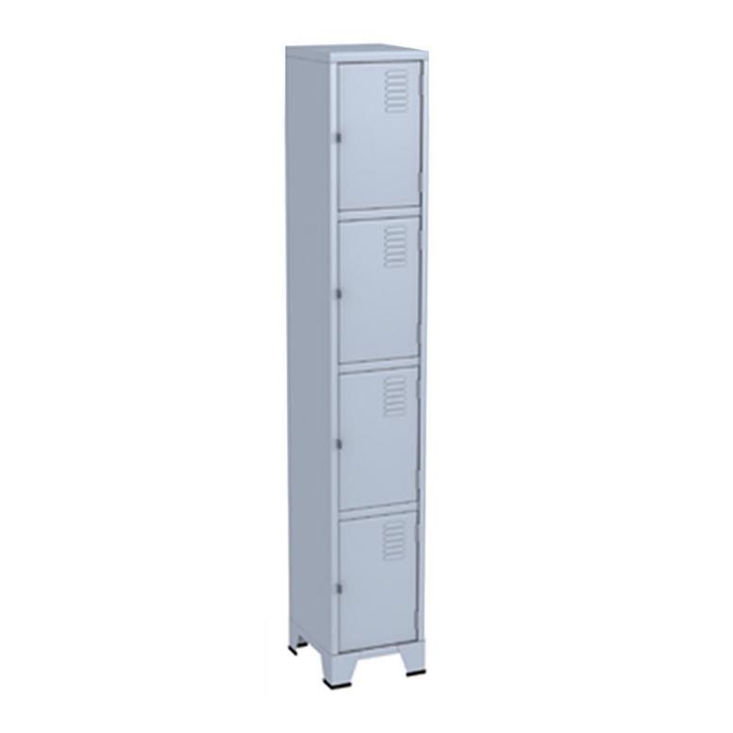**Armário em aço, guarda volumes, com 4 compartimentos**

**Estrutura:** Armário confeccionado em chapa de aço zincada (galvanizada) lisa, conforme norma NBR 7008 ZC / X / Cristais normais. Laterais, fundo, portas, bandejas e prateleiras divisórias em chapa 0.65 mm (GSG – 24) – moldura (quadro frontal) em chapa 0.95 mm (GSG-20) e base em chapa 1.25 mm (GSG-18). Estrutura com transpasse em “U”, fixadas por rebites “pop” alumínio, alojados na estrutura, permitindo o alinhamento face a face das laterais dos armários.

Armário com 4 compartimentos, Dobradiças internas de cinco conexões, reforço rígido na parte interna das portas. (**Conforme Norma NR 24 – Segurança do Trabalho)**.

**Sistema de ventilação:** que permite maior fluxo de ar, com furações estampadas em forma retangular (no sentido vertical com cantos arredondados) na parte superior do quadro frontal. Armários isentos de cantos vivos para prevenção de acidentes.

As **dobradiças** são **internas** à estrutura do armário (**dobradiça invisível**), não permitindo que seja retirado o pino de articulação.

**Batentes de borracha:** nas portas que proporcionem um fechamento fácil e silencioso sobre uma leve pressão.

**Pintura** eletrostática epóxi-pó, secada em estufa a 280 ºC, na cor cinza clara.

**Fechadura** com chave (acompanha 2 chaves), possuindo lingüeta reforçada com 3 mm de espessura, dimensionada p/ resistir a tentativa de arrombamento.

**Pés Deslizadores** usados para apoiar e nivelar os armários em eventuais desníveis de piso. Confeccionados em polipropileno preto e possui um parafuso com rosca M8 embutido.

**2.1 Armário em aço, em coluna, com 2 compartimentos com porta.**

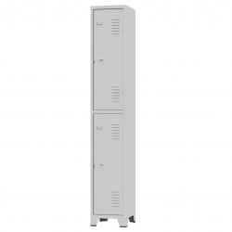

**Dimensões aproximadas**: 300 mm de largura x 450 mm de profundidade x 1845 mm de altura.

**Estrutura:** Armário confeccionado em chapa de aço zincada (galvanizada) lisa, conforme norma NBR 7008 ZC / X /Cristais normais. Laterais, fundo, portas, bandejas e prateleiras divisórias em chapa 0.65 mm (GSG – 24) – moldura (quadro frontal) em chapa 0.95 mm (GSG-20) e base em chapa 1.25 mm (GSG-18).

Estrutura com transpasse em “U”, fixadas por rebites “pop” alumínio alojados na estrutura, permitindo o alinhamento face a face das laterais dos armários.

Dobradiças internas de cinco conexões, reforço rígido na parte interna das portas. (**Conforme Norma NR 24 – Segurança do Trabalho)**.

**Sistema de ventilação:** que permite maior fluxo de ar, com furações estampadas em forma retangular (no sentido vertical com cantos arredondados) na parte superior do quadro frontal e em forma de venezianas na parte inferior das portas.

Armários isentos de cantos vivos para prevenção de acidentes.

As **dobradiças** são **internas** à estrutura do armário (**dobradiça invisível**), não permitindo que seja retirado o pino de articulação.

**Batentes de borracha** nas portas que proporcionem um fechamento fácil e silencioso sobre uma leve pressão.

**Pintura** eletrostática epóxi-pó, secada em estufa a 280 °C, na cor cinza clara.

**Fechadura** com chave, possuindo lingueta reforçada com 3 mm de espessura, dimensionada p/ resistir a tentativa de arrombamento.

**Pés Deslizadores** usados para apoiar e nivelar os armários em eventuais desníveis de piso. Confeccionados em polipropileno preto e possui um parafuso com rosca M8 embutido.

** 3.1 Arquivo com 4 gavetas para pasta suspensa.**

**Especificações:** Arquivo em aço com 04 gavetas para pasta suspensa tamanho ofício. Puxadores estampados nas gavetas com acabamento em PVC nas cores cristal ou grafite, fechadura cilíndrica com travamento simultâneo das gavetas e sistema de deslizamento das gavetas por carrinho telescópico em U com 08 rolamentos.

**Estrutura:** Confeccionado em chapa de aço nº 16 (1,50mm), nº 20 (0,90mm), nº 24 (0,60mm) e nº 26 (0,45mm).

**Acabamento:** Tratado pelo processo anti-corrosivo à base de fosfato de zinco e pintura eletrostática a pó com camada de 30 a 40 mícrons com secagem em estufa a 240 ºC na cor cinza.

**Capacidade:** de 40 a 50 pastas por gavetas ou 50 kg no mínimo.

**Dimensões aproximadas:**

**.......Alt........Larg.......Prof.**

Externas:........................1335mm........470mm........570mm

Internas (gavetas):.......... 250mm........390mm........480mm

**4.1 Armário porta-ferramentas, em aço**

**Especificação:** Armário resistente, soldado e produzido em chapa de aço reforçado, com 3 (três) gavetas e 2 (duas) prateleiras, paredes internas possuem encaixes padrão para ganchos e suportes de ferramentas. Acompanha o armário suportes e ganchos móveis projetados para fixação nos encaixes do armário que possibilite a distribuição de ferramentas de acordo com a necessidade de uso e uma fechadura (com 2 cópias de chaves).

**Acabamento:** Tratado pelo processo anti-corrosivo à base de fosfato de zinco e pintura eletrostática a pó com secagem em estufa.



**5. 1 Estante de aço com 6 prateleiras**



**Estrutura:** desmontável, contendo 4 (quatro) colunas medindo 1980 x 35 x 35 mm, em aço chapa n. º 16 ou superior, com furação de 50 em 50 mm para regulagem de altura das prateleiras. 6 (seis) prateleiras em aço chapa n. º 22 ou superior, com reforços tipo "ômega" na parte inferior de cada prateleira em aço chapa n.º 22 ou superior, fixação e montagem com parafusos, reforço em “X” nas laterais e no fundo, pintura eletrostática com polimerização em estufa a 200ºc, na cor cinza com tratamento antiferruginoso.

**Dimensões aproximadas:** altura 1980 x 920 x 400 mm, (altura, largura e profundidade), com variação máxima de 10% para mais/menos para as dimensões, com sapatas para proteção do piso.

**Especificações complementares:** as chapas que compõem as estantes devem passar por tratamento contra oxidação que deve consistir no mínimo de tratamento anti-ferruginoso por fosfatização. A pintura na cor cinza deverá ser por processo eletrostático em epóxi pó.

**6.1 Armário em aço com 2 portas de abrir**

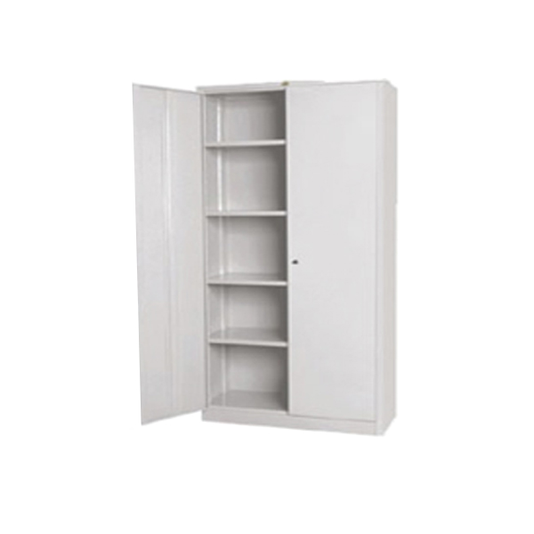

**Estrutura:** Confeccionado em chapa de aço número 22, com 2 portas de abrir, com bordas dobradas, reforço interno, tipo ômega, no sentido vertical, no centro de cada porta, com largura de 10 cm, com dobradiças embutidas. vista frontal, sobreposta à porta que contém o puxador, com 4 cm de largura. Puxador na vertical e fechadura tipo yale, de segredo único. Divisão interna na horizontal, com 4 prateleiras, dobradas nas bordas, com alturas reguláveis através de suportes laterais na vertical, tipo cremalheiras (2 em cada lateral do armário).

**Dimensões aproximadas:** Em chapa de aço número 18, largura de 4,5 cm, com dentes de 5 em 5 cm. Bandejas com 1 reforço do tipo ômega, largura 7 cm. Base do armário com sapata de 12 cm de altura.

**Especificações complementares:** Tratamento de pintura mediante processo químico com desengraxante fosfatizado, pintura com tinta em pó, à base de resina híbrida epóxi-poliéster, curada em estufa, na cor cinza-claro.Variação máxima de 10% para mais/menos, nas dimensões.

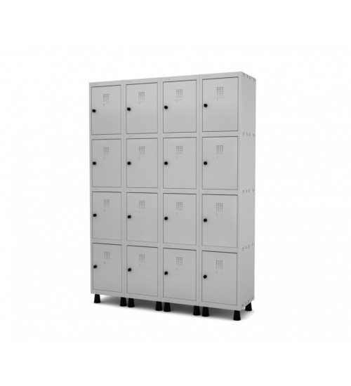 **7.1 Escaninho de aço confeccionado em chapa de aço**

**Estrutura:** Número 22, com 16 (dezesseis) compartimentos sobrepostos (04 na horizontal e 04 na vertical), portas com bordas dobradas, com puxadores e fechaduras tipo yale, de segredo único, com ventilação e visor de identificação em cada porta, dobradiças embutidas. 04 pés em chapa de aço número 14, em formato de "l", nos cantos do escaninho.

**Dimensões aproximadas:** Com dimensões de 5 x 5 cm na parte que toca no escaninho e 3 x 3 cm na parte que toca no chão, altura 10 cm, soldados ao móvel.

**Especificações complementares:** Tratamento de pintura, mediante processo químico com desengraxante fosfatizado, pintura com tinta em pó a base de resina híbrida epóxi-poliéster, curada em estufa, na cor cinza-claro. Variação máxima de 10% para mais/menos nas dimensões.